***МЧС России: Всероссийская онлайн-олимпиада «Безопасность начинается с тебя» доступна для учащихся и дошкольников***

С 15 апреля по 30 июня 2025 года пройдет [Всероссийская онлайн-олимпиада «Безопасность начинается с тебя»](https://safety-mchs.uchi.ru/?utm_source=partner&utm_medium=press_release&utm_campaign=mchs_25_pressmchs) – первый совместный проект МЧС России и образовательной платформы Учи.ру. Участие в олимпиаде бесплатное, посоревноваться в знаниях могут как ученики 1 - 11 классов, так и дошкольники.

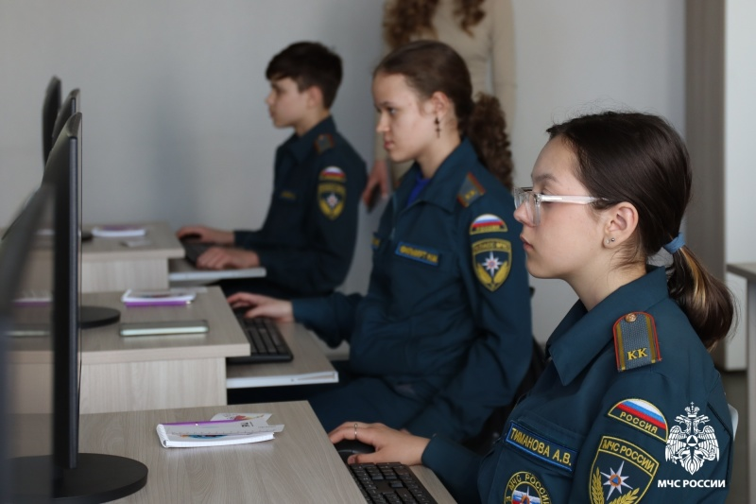МЧС России постоянно развивает направления профилактической работы с детьми и молодежью, направленные на формирование устойчивых знаний и навыков безопасного поведения. Современные цифровые инструменты расширяют доступ к информации и способствуют её более глубокому усвоению. Проведение онлайн-олимпиады «Безопасность начинается с тебя» - это ещё один шаг в системной работе по воспитанию культуры безопасности.

Олимпиада состоит из вопросов, освещающих разные темы безопасности жизнедеятельности, и проверяет знания алгоритмов действий в различных опасных ситуациях, а также правил поведения на природе и в городской среде. Школьникам предстоит пройти 15 заданий. Для дошкольников подготовлены отдельные задачи с аудиосопровождением, что делает участие комфортным даже для самых маленьких. Олимпиада направлена на формирование ключевых знаний и навыков безопасного поведения.

Торжественные церемонии открытия Всероссийской онлайн-олимпиады «Безопасность начинается с тебя» с участием школьников прошли в Екатеринбурге, Красноярске и Перми, собрав представителей региональных управлений МЧС России, органов образования и образовательной платформы Учи.ру. Всего участие в них приняли 270 учеников. В Екатеринбурге мероприятие состоялось на базе школы №300 «Перспектива» и включало демонстрацию образовательного кластера «Школа безопасности». В пермском лицее №10 прошли тематические уроки по безопасности и урок мужества с участием спасателей и ветеранов пожарной охраны. Также в числе первых в знаниях по безопасности посоревновались учащиеся красноярской школы № 34 имени Героя Советского Союза А.Л. Кожевникова. Все мероприятия стали важной частью старта онлайн-олимпиады и подчеркнули значимость формирования культуры безопасности у подрастающего поколения.

Олимпиада проходит на образовательной платформе Учи.ру. Для участия необходимо зарегистрироваться на сайте safety-mchs.uchi.ru или войти с логином и паролем от Учи.ру. Все участники соревнования получают сертификат, грамоту или диплом, в зависимости от результата, а учителя –благодарственные письма.

**Управление по Приморскому району ГУ МЧС РОССИИ по СПБ**